МУНИЦИПАЛЬНОЕ БЮДЖЕТНОЕ ОБЩЕОБРАЗОВАТЕЛЬНОЕ УЧРЕЖДЕНИЕ «МАСЛОВСКАЯ ШКОЛА - ДЕТСКИЙ САД»
ДЖАНКОЙСКОГО РАЙОНА РЕСПУБЛИКИ КРЫМ

РАССМОТРЕНО  на заседании методического объединения предметов гуманитарного цикла  Протокол № 7 от 30.08.2024 г. | СОГЛАСОВАНО  заместитель директора  __________ Ханас А.С.  30.08.2024 г. | УТВЕРЖДЕНО  и.о. директора  ____________ Ханас А.С.  Приказ от 30.08.2024 г. № 179-о (а)

РАБОЧАЯ ПРОГРАММА
ПО ВНЕУРОЧНОЙ ДЕЯТЕЛЬНОСТИ
«ИСТОРИЯ РОССИЙСКИХ ПОБЕД»
2024 – 2025 учебный год
5 -а класс (33 часа в год)

Составитель: Измайлов Э.И.

с.Маслово, 2024
Пояснительная записка.

Рабочая программа внеурочной деятельности «История российских побед» разработана для обучающихся кадетского 5-а класса МБОУ «Масловская школа- детский сад» в соответствии с правовыми и нормативными документами:
- Федеральным законом от 29.12.2012г. № 273-ФЗ «Об образовании в Российской Федерации».
- Концепцией духовно-нравственного развития и воспитания личности гражданина России.
- Федеральным государственным стандартом основного общего образования
- Образовательной программой МБОУ «Масловская школа – детский сад»
- Годовым календарным графиком МБОУ «Масловская школа – детский сад»
на 2024-2025 учебный год
- Учебным планом МБОУ «Масловская школа – детский сад»

Общая характеристика программы

Программа составлена в МБОУ «Масловская школа – детский сад», имеющем государственную аккредитацию и создана с учетом особенностей и традиций учреждения, предоставляющих большие возможности учащимся в раскрытии интеллектуальных и творческих возможностей личности.
Рабочая программа «Истории российских побед» относится к духовно-нравственному направлению и нацелена на необходимость воспитания у учащихся ценностного отношения к России, своему народу. Данная программа относится к тематическим и основывается на принципах последовательности, гуманизации, системности, культуросообразности. Программа разработана в соответствии с требованиями ФГОС ООО.

Цель рабочей программы: формирование основ патриотизма (воспитание качеств человека, которые составляют основу его коммуникативной, гражданской и социальной активности, развитие творческих способностей, воспитание уважения к культуре и истории страны) на основе изучения истории российских побед.
Цель программы соответствует общим целям кадетского образования: «интеллектуальное, культурное, физическое и нравственное развитие обучающихся, их адаптация к жизни в обществе, создание основы для подготовки несовершеннолетних граждан к служению Отечеству на гражданском и военном поприще»

Задачи:
обучающие – способствовать развитию познавательного интереса к истории страны, родного края, героическому прошлому народа;
воспитательные - способствовать формированию общественной активности личности и гражданской позиции;
развивающие – содействовать развитию самостоятельности, ответственности, потребности в саморазвитии.
Рабочая программа по разработана с учётом психолого-педагогических особенностей развития детей 11—12 лет, связанных с переходом от учебных действий, характерных для начальной школы и осуществляемых только совместно с классом как учебной общностью и под руководством учителя, от способности только осуществлять принятие заданной педагогом и осмысленной цели к овладению этой учебной деятельностью на ступени основной школы в единстве мотивационно-смыслового и операционно-технического компонентов, становление которой осуществляется в форме учебного исследования, к новой внутренней позиции обучающегося, направленности на самостоятельный познавательный поиск, постановку учебных целей, освоение и самостоятельное осуществление контрольных и оценочных действий, инициативу в организации учебного сотрудничества.

Место программы в учебном плане
Рабочая программа «История российских побед» является программой внеурочной деятельности и рассчитана на учащихся 5 кадетского класса. На реализацию программы отводится 33 часа из расчёта 1 час в неделю.

Формы занятий: беседы, кинолекторий, виртуальные экскурсии, экскурсии, практикумы, ролевые игры, творческие проекты.

Виды деятельности: познавательная, поисковая, конструктивная, проектная, исследовательская. Обучающиеся приобретут потребность поиска дополнительной информации для решения учебных задач и самостоятельной познавательной деятельности; освоят эффективные приёмы поиска, организации и хранения информации на персональном компьютере, в информационной среде учреждения и в Интернете; приобретут первичные навыки формирования и организации собственного информационного пространства.
Тематика занятий курса позволяет широко использовать межпредметные связи с другими предметами учебного плана: литература, обществознание, география, ОБЖ, искусство.

Формы подведения итогов – итоговое тестирование, защита индивидуальных и групповых проектов.

Планируемые результаты освоения программы
«История российских побед»:

Личностные УУД:
- воспитание уважения к историческому наследию народов России; восприятие традиций исторического диалога, сложившихся в поликультурном, полиэтничном и многоконфессиональном Российском государстве.
социализация личности;
- формирование гражданской позиции, патриотических чувств и чувство гордости за свою страну;
- воспитание уважения к истории, культурным и историческим памятникам
- формирование готовности к выбору будущей профессии
Метапредметные УУД:
- развитие умения искать, анализировать, сопоставлять и оценивать содержащуюся в различных источниках информацию о событиях и явлениях прошлого и настоящего, способностей определять и аргументировать своё отношение к ней;
- формирование способности ставить новые учебные цели и задачи, планировать их реализацию, в том числе во внутреннем плане,
- формирование способности к проектированию; практическое освоение обучающимися основ проектно-исследовательской деятельности;
- формирование умений работать в группе
- формированию навыков по организации и планированию учебного сотрудничества с учителем и сверстниками
формирование умения осуществлять расширенный поиск информации с использованием ресурсов библиотек и Интернета;
формирование умения планировать и выполнять учебное исследование и учебный проект, используя оборудование, методы и приёмы, адекватные исследуемой проблеме;
Предметные УУД:
- формирование умения определять место исторических событий во времени,
- использовать историческую карту как источник информации о военных событиях прошлого;
- давать оценку наиболее значительным событиям и личностям военной истории России;
- анализировать информацию из исторических источников − текстов, материальных и художественных памятников истории России.
- объяснять причины и следствия исторических событий.

СОДЕРЖАНИЕ ПРОГРАММЫ (33 часа)

Тема занятия | Основное содержание
Введение. Былинные герои Древней Руси. | Русские былины. Былинные герои и Древняя история Руси. Становление Древнерусского государства.
Победы Александра Невского | Личность Александра Невского . Невская битва. Ледовое побоище. Значение деятельности Александра Невского.
Свержение татаро-монгольского ига. Дмитрий Донской | Взаимоотношения Руси и Орды. Личность Дмитрия Донского. Куликовская битва.
Герои Куликовской битвы. | Герои Куликовской битвы: Дмитрий Донской, Дмитрий Боброк-Волынский. Ослябя.
Смутное время: победа Второго народного ополчения | Причины Смутного времени. Интервенция. Поражение Первого ополчения. К.Минин и Д.Пожарский. 4 ноября – День народного единства.
Славные дни Петра Великого. Полтавский бой. | Начало правления Петра Первого. Причины Северной войны. Полтавская битва.
Первые морские победы России. Гангутский триумф. | Петр Первый – великий флотоводец. Создание военно-морского флота России. Победа в Гангутском бое. Победа в Северной войне.
Россия в Семилетней войне. | Победы Семилетней войны.
Чесменский бой. | Русско-турецкие войны. Ход и итог Чесменского боя.
Великие флотоводцы России. Адмирал Ушаков. | Личность адмирала Ушакова. Важнейшие битвы Ушакова: сражение у мыса Тендра, сражение у мыса Калиакрия. Память об адмирале Ушакове.
А.В.Суворов и взятие Измаила. | А.В,Суворов – великий полководец. Военная карьера при Екатерине II. Русско-турецкие войны. Взятие Измаила. Итальянский поход, швейцарский поход. Переход через Альпы.
Отечественная война 1812 года. Бородинская битва. | Причины Отечественной войны 1812 года. Бородинская битва – генеральное сражение Отечественной войны.
Герои Отечественной войны 1812 года. М.И.Кутузов. | М.И.Кутузов – выдающийся полководец. Биография Кутузова М.И. Значение деятельности Кутузова в победе в войне.
Герои Отечественной войны 1812 года. | Герой войны 1812 года: М.Б.Барклай Де Толли, Багратион, М.И.Платов, Раевские, А.П.Тормасов, Д.Давыдов, Н.А.Дурова, братья Тучковы , А.С.Фигнер
Павел Нахимов. Синопское сражение. | Биография П.Нахимова. Причины Крымской войны. Ходи и итог Синопского сражения.
Защитники Севастополя. | Крымская война: оборона Севастополя. Малахов курган. Адмиралы Корнилов, Нахимов и Истомин. Тотлебен. Н.Пирогов, П.Кошка.
Первая мировая война. Брусиловский прорыв | История Первой мировой войны. Генерал А.А. Брусилов. Лётчик П.Нестеров.
Великая Отечественная война. Битва за Москву. | Великая Отечественная война 1941-1945 гг. : причины, периоды, основные сражения. Героизм людей в годы Великой Отечественной войны. Герои битвы за Москву. Значение Сталинградской битвы. Курская битва и крупнейшее танковое сражение у д.Прохоровка. Снятие блокады Ленинграда. Битва за Севастополь. Культура – фронту. Хакасия в годы Великой Отечественной войны. Пирятинская Краснознамённая дивизия.
Великая Отечественная война. Сталинградская битва
Великая Отечественная война. Курская битва
Великая Отечественная война. Освобождение Ленинграда
Великая Отечественная война. Битва за Севастополь.
Лётчики – герои Великой Отечественной войны. | И.Кожедуб, А.Покрышкин, Н.Гулаев, Г.Речкалов, А.Маресьев, В.Камозин, В.Попков.
Дети- герои Великой Отечественной войны | Марат Казей, Зина Портнова, Валя Котик, Таня Морозова, Леня Голиков, Лара Михеенко, Зина Портнова, Витя Коробков, Володя Казьмин, Алеша Антонюк
Вклад моей семьи в летопись Победы. | Изучение семейных архивов. Работа над проектом «Вклад моей семьи в летопись Победы»
Города-герои. | История звания «Город-герой». Москва, Ленинград, Севастополь, Одесса и пр.
Равнение на Героев. М.Е.Орлов – Герой Советского Союза | История учреждения награды «Герой Советского союза». Жители Хакасии – Герои Советского Союза. Подвиг М.Е.Орлова на Сапун-горе 7 мая 1944 года
Равнение на Героев. История учреждения награды «Герой Российской Федерации» | История учреждения награды «Герой Российской Федерации».
Герои современной России | История создания награды. Основания для награждения орденом. Герои России.
Дни воинской славы России – дни славных побед. | Дни воинской славы России. Памятные даты истории. Формы увековечивания памяти воинов России. Порядок проведения Дней воинской славы в России.
Экскурсия на мемориал «Вечная слава» в р.п. Усть-Абакане. | История создания мемориала «Вечная слава». Стелы мемориала.
Повторительно-обобщающее занятие. Итоговое тестирование по курсу «История российских побед» | Итоговое тестирование.
Итоговое занятие. Защита проектов. | Защита проектов.

Литература:

- История. Энциклопедия для детей. – М.:Аванта+
- Мерников А.Г. История Войн России. – Ярославль: Академия развития, 2010.
- Наше Отечество: Рассказы и повести. Большая хрестоматия школьника. – М,:Дрофа-плюс, 2008.
- О.Н.Тихомиров. Великие флотоводцы:Рассказы. – М,:Махаон, 2012.
- О.Д.Трушин. Герои войны 1812 года: Рассказы. – М,:Махаон, 2012 г.
- http://window.edu.ru – единое окно доступа к образовательным ресурсам
- http://www.sev-museum-panorama.com/ru/panorama.html - музей «Панорама ОБороны Севастополя»
- http://www.poklonnayagora.ru – официальный сайт Центрального музея Великой Отечественной войны на Поклонной горе (г.Москва)
- http://www.stalingrad-battle.ru –официальный сайт Музея –заповедника «Сталинградская битва»
- http://100.histrf.ru – проект «Сто великих полководцев»

Календарно-тематическое планирование курса
«История российских побед»

№ | дата |  | Тема занятия
№ | план | факт | Тема занятия
1 | 1.09 |  | Введение. Славные страницы истории
2 | 08.09 |  | Победы Александра Невского
3 | 15.09 |  | Свержение татаро-монгольского ига. Дмитрий Донской
4 | 22.09 |  | Герои Куликовской битвы.
5 | 29.09 |  | Смутное время: победа Второго народного ополчения
6 | 6.10 |  | Славные дни Петра Великого. Полтавский бой.
7 | 13.10 |  | Первые морские победы России. Гангутский триумф.
8 | 20.10 |  | Россия в Семилетней войне.
9 | 27.10 |  | Чесменский бой.
10 | 10.11 |  | Великие флотоводцы России. Адмирал Ушаков.
11 | 17.11 |  | А.В.Суворов и взятие Измаила.
12 | 24.11 |  | Отечественная война 1812 года. Бородинская битва.
13 | 1.12 |  | Герои Отечественной войны 1812 года. М.И.Кутузов.
14 | 8.12 |  | Герои Отечественной войны 1812 года.
15 | 15.12 |  | Крымская война. Павел Нахимов. Синопское сражение.
16 | 22.12 |  | Крымская война. Защитники Севастополя.
17 | 12.01 |  | Первая мировая война. Брусиловский прорыв
18 | 19.01 |  | Великая Отечественная война. Битва за Москву.
19 | 26.01 |  | Великая Отечественная война. Сталинградская битва
20 | 2.02 |  | Великая Отечественная война. Курская битва
21 | 09.02 |  | Великая Отечественная война. Освобождение Ленинграда
22 | 16.02 |  | Великая Отечественная война. Битва за Севастополь.
23 | 2.03 |  | Лётчики – герои Великой Отечественной войны.
24 | 9.03 |  | Дети- герои Великой Отечественной войны
25 | 16.03 |  | Вклад моей семьи в летопись Победы. Работа над проектом.
26 | 30.03 |  | Города-герои.
27 | 6.04 |  | Равнение на Героев. История учреждения награды «Герой Советского союза». М.Е.Орлов – Герой Советского Союза
28 | 13.04 |  | Равнение на Героев. История учреждения награды «Герой Российской Федерации»
29 | 20.04 |  | Герои современной России
30 | 27.04 |  | Дни воинской славы России – дни славных побед.
31 | 4.05 |  | Экскурсия на мемориал «Вечная слава» рп.Усть-Абакана
32 | 11.05 |  | Повторительно-обобщающее занятие. Итоговое тестирование по курсу «История российских побед»
33 | 18.05 |  | Итоговое занятие. Защита проектов

Итоговое тестирование.
1.Согласны ли вы с утверждением: «Русские войска победили в Ледовом побоище под руководством Александра Невского» (да или нет)
2.Мамаево побоище – так еще называют:
А) Невскую битву Б)Куликовскую битву
В)Полтавский бой Г)Бородинскую битву
3. Согласны ли вы с утверждением: «Впервые русский флот был создан при императоре Петре Первом» (да или нет).
4.М.И.Кутузов был главнокомандующим в
А)Семилетней войне Б) Отечественной войне 1812 года
В) Великой Отечественной войне 1941-1945 гг. Г) Смутное время.
5. Кто возглавил Второе народное ополчение, которое победило интервентов в Смутное время в России?
А) К.Минин Б)Дмитрий Донской В)Д.Пожарский Г) П.Нестеров.
6. Иван Никитич Кожедуб –это
А) Лётчик Б) танкист В) партизан г)полководец.
7. Назовите дивизию, которая формировалась в Сибири, в том числе и в Хакасии, в годы Великой Отечественной войне 1941-1945 гг.______________________
8.Какой город обозначен на карте цифрой «1»:
1)Москва 2)Сталинград 3)Ленинград 4)Курск
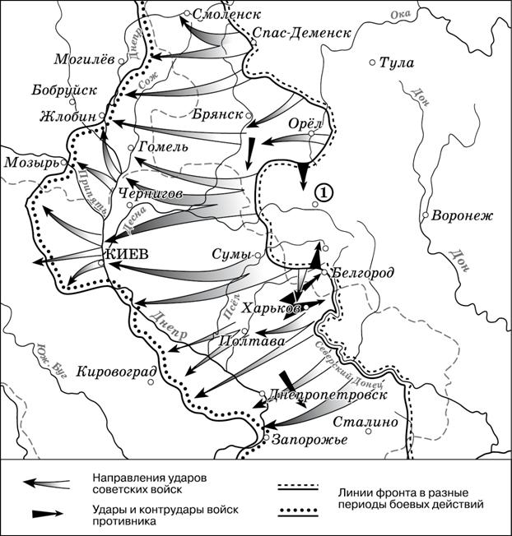
9. Перечислите имена Героев Великой Отечественной войны. Какими подвигами они прославились? (назовите не менее 3 Героев).
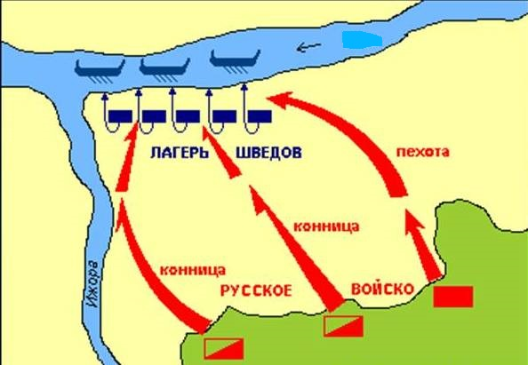
10. Назовите битву, схему которой вы видите на изображении. __________________

11. Кто изображен на портретах?
А) 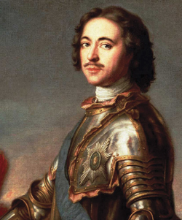 Б) 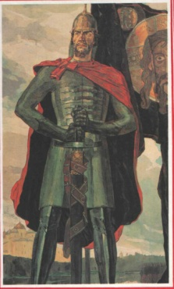 В) 